

**АДМИНИСТРАЦИЯ**

**МУНИЦИПАЛЬНОГО ОБРАЗОВАНИЯ**

**УЗЛОВСКИЙ РАЙОН**

**ПОСТАНОВЛЕНИЕ**

|  |  |
| --- | --- |
| 10.04.2025 года | № 593 |

**О временном ограничении движения транспортных**

**средств на период проведения ООО «Бурбау» работ по сопряжению дороги проектируемого съезда на ул. Магистральная и устройству ливневой канализации по улице Магистральная**

**г.Узловая Тульской области**

В соответствии с Федеральным законом Российской Федерации от 06.10.2003 № 131-ФЗ «Об общих принципах организации местного самоуправления в Российской Федерации», Федеральным законом Российской Федерации от 10.12.1995 № 196 ФЗ «О безопасности дорожного движения», в связи с проведением ООО «Бурбау» работ по сопряжению дороги проектируемого съезда строящегося путепровода на улице Магистральная с существующей автодорогой «Ул. Магистральная» г.Узловая Тульской области, а также по устройству ливневой канализации по улице Магистральная г.Узловая Тульской области, на основании статей 29, 32 Устава Узловского муниципального района Тульской области, администрация муниципального образования Узловский район ПОСТАНОВЛЯЕТ:

1. Ввести временное ограничение движения транспортных средств с 19 час. 00 мин. 10.04.2025г. по 20 час. 00 мин. 20.04.2025г на участке автодороги по ул. Магистральная от съезда к магазину «Интердекор» (ул.225 Километра д.3а) до перекрестка ул.225 Километра с ул.Магистральная города Узловая Тульской области.

2. Предусмотреть варианты движения транспортных средств для объезда перекрытого участка:

- максимально используемый - по автодороге «Тула – Новомосковск – обход через г.Узловая»;

- в качестве альтернативно возможного – через железнодорожный переезд – по ул.Привокзальная, ул.Железнодорожная, пер.Транспортный, ул.Завенягина до ул. Магистральная, а также в обратном направлении; -

- для маршрутных транспортных средств - от остановочного пункта «Железнодорожный вокзал» - по ул.Железнодорожная, пер.Транспортный, ул.Завенягина до ул. Магистральная, а также в обратном направлении, с остановкой маршрутных транспортных средств «Железнодорожная больница» на время производства работ напротив дома №55 по ул.Магистральная, согласно прилагаемой схеме.

3. Рекомендовать отделению государственной инспекции безопасности дорожного движения отдела Министерства Внутренних Дел России по Узловскому району осуществить контроль за безопасностью движения.

4. Отделу информационных технологий администрации муниципального образования Узловский район (Бондаренко Д.С.) разместить настоящее постановление на официальном сайте муниципального образования Узловский район.

5. Службе по взаимодействию со средствами массовой информации администрации муниципального образования Узловский район (Рощупкин А.В.) опубликовать информацию о принятом постановлении и месте его размещения для ознакомления в газете «Знамя. Узловский район».

6. Постановление вступает в силу со дня подписания.

|  |  |  |
| --- | --- | --- |
| **Глава администрации муниципального образования Узловский район** |  | **Н.Н. Терехов** |

|  |  |
| --- | --- |
| Копия верна: Начальник отдела  по делопроизводству и контролю | Е.В.Сазонова |

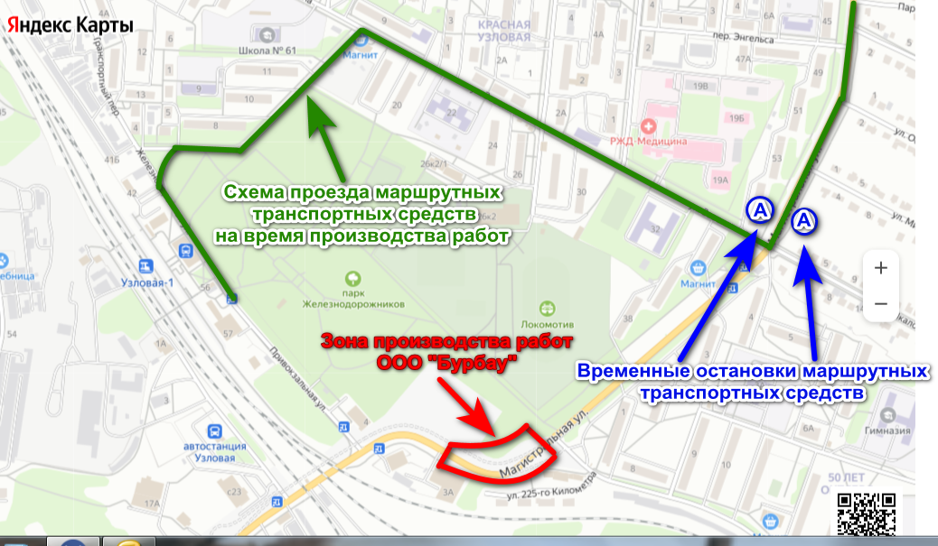

|  |  |  |  |
| --- | --- | --- | --- |
| Согласовано: | | | |
| Заместитель главы администрации | Трофимов Ю.В.  фамилия, инициалы | ___________  подпись | _________  дата |
| Комитет по благоустройству, транспорту и дорожному хозяйству | _________________  фамилия, инициалы | ___________  подпись | _________  дата |
| Комитет  по правовой работе | _________________  фамилия, инициалы | ___________  подпись | _________  дата |
| Заместитель главы администрации | Трегубова Е.П.  фамилия, инициалы | ___________  подпись | _________  дата |
|  |  |  |  |
| Исполнитель: комитет по благоустройству, транспорту и дорожному хозяйству, Елагина М.В., 5-31-69 | | | |